ИНФОРМАЦИОННОЕ ПИСЬМО
ХXXI сессия
Международной школы социологии науки и техники

ИНТЕЛЛЕКТУАЛЬНАЯ МОБИЛЬНОСТЬ В ГЛОБАЛЬНОМ МИРЕ

26–28 октября 2015 года, Санкт-Петербург, Россия

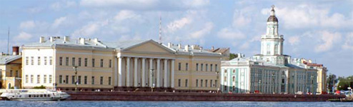

Организаторы: Санкт-Петербургский научный центр РАН, Санкт-Петербургский филиал Института истории естествознания и техники им. С.И. Вавилова РАН, Социологический институт РАН, Факультет социологии Санкт-Петербургского государственного университета, Европейский университет в Санкт-Петербурге, Санкт-Петербургский политехнический университет императора Петра Великого, Санкт-Петербургский государственный электротехнический университет, 23 комитет по социологии науки технологий Международной социологической ассоциации, Исследовательский комитет социологии науки и технологий Российского общества социологов, Санкт-Петербургская ассоциация социологов.
В ХXXI сессии Школы участвуют ведущие специалисты России и зарубежных стран.

Программа сессии предполагает обсуждение следующих тем:

- Методология и методика изучения мобильности, новые подходы к изучению мобильности.
- Влияние мобильности на развитие современной науки и новое разделение международного научного труда.
- Многополярность современной науки: проблемы и перспективы.
- Глобальное перемещение: издержки и преимущества.
- Международный опыт сетевой коллаборации.
- Мобильность российских ученых: история и современность.
- Роль научной диаспоры в развития отечественной науки: организация научных сетей.
- Новые формы организации науки: международные лаборатории с приглашением ведущих исследователей.
- Международное сотрудничество России в обществе высоких технологий: научные мега-проекты.
- Профессиональные ассоциации и академическая мобильность.

Рабочие языки: русский, английский

Форма оплаты: участие бесплатное, но проживание, проезд, питание, экскурсии производятся за счет посылающей организации или собственных средств.

Место проведения: Сессия будет проходить в Малом-конференц зале Санкт-Петербургского научного центра Российской академии наук (Санкт-Петербург, Университетская набережная, д. 5)
Тезисы докладов и заявки на участие в XXXI сессии Школы направлять по электронной почте asheulova_n@bk.ru до 15 сентября 2015 г.

Заявка участника
ХXXI сессии Международной школы социологии науки и техники ИНТЕЛЛЕКТУАЛЬНАЯ МОБИЛЬНОСТЬ В ГЛОБАЛЬНОМ МИРЕ

- ФИО (полностью)
- Дата рождения
- Ученая степень, звание
- Полное название организации основного места работы или учебы
- Адрес проживания
- Электронный адрес
- Телефон для связи
- Фотография
- Тезисы (до 300 слов, шрифт Times New Roman, размер 12 pt, интервал 1,5 pt, ФИО - в правом верхнем углу, название жирным по центру)

Оргкомитет приветствует участие в конференции молодых исследователей: студентов, аспирантов, стажеров, преподавателей, научных сотрудников.

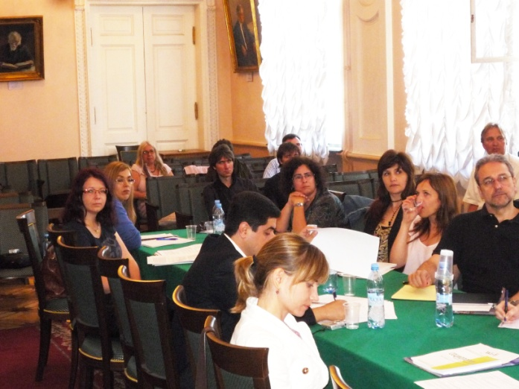

Специально для молодых исследователей будут организованы мастер-классы, круглые столы, творческие занятия.
Молодые исследователи, участвуя в Школе, не только повысят уровень понимания мобильных процессов, но и получат возможность изучить различные подходы к миграционной политике в разных странах. Общение с ведущими отечественными и зарубежными экспертами даст молодым участникам уникальную возможность прояснить проблемные вопросы и познакомиться с современными подходами к управлению миграционными процессами в научной и образовательной сферах.

По окончании Школы молодым участникам будут выданы сертификаты.

Контактная информация:
Телефон: (812) 328-47-12
Факс: (812) 328-46-67
E-mail: asheulova_n@bk.ru
http://ihst.nw.ru/
Контактное лицо: Ащеулова Надежда Алексеевна

